Centro Educacional Brasil Portugal.
Rio de Janeiro ____ de __________ de2020. 3ª Ano de Escolaridade
Nome : ___________________________________
Professora : _______________________________
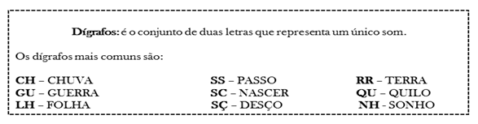
Atividades para serem realizadas do dia (06/04 até o dia 09/04 ).

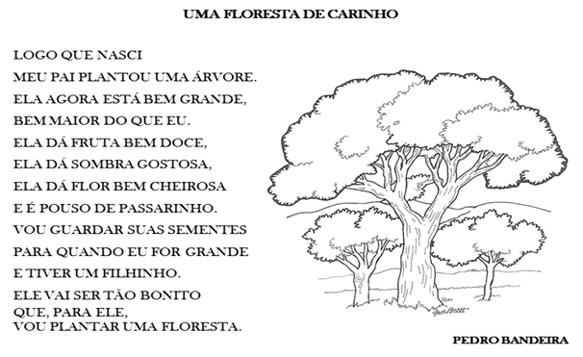
1- Leia a poesia e circule as palavras com dígrafos:
De olho na dica: Dígrafos. Acesse o link https://youtu.be/8zyAd20GO5I

2- Complete estas palavras com nh, lh ou ch.
- ore___udo b) ba ___ eiro c) co ___ eita
d) ca ____otoe) ____ uveiro f) ____ ocolate
g) fo ____ a h) repo ____ o i) gali____eiro.
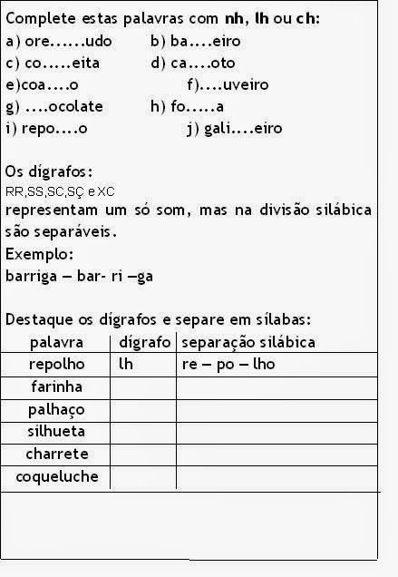

3-Destaque os dígrafos e separe as sílabas.

Palavra | Dígrafo | Separação silábica
repolho | lh | e- po - lho
farinha
guitarra
piscina
pássaro
exceção
chuveiro
carrossel

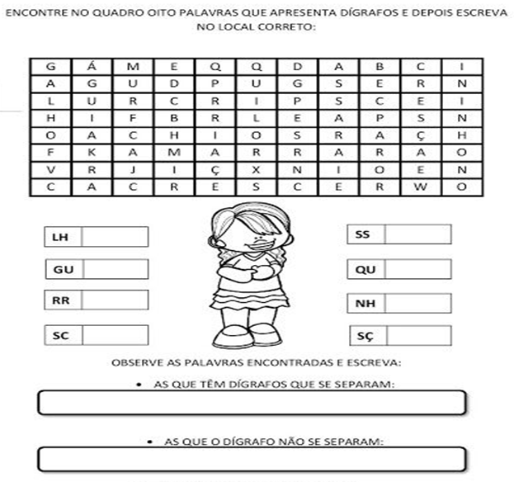
4-Encontre no quadro oito palavras que apresenta dígrafos e depois escreva no local correto.

Realize as páginas do livro de português (46 até 53).
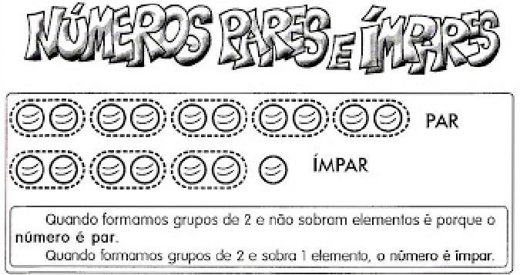
De olho na dica: Números pares e ímpares. Acesse o link https://youtu.be/JpiV4yhs254
Não esqueça: Os números terminados em 0, 2, 4 ,6 ou 8 são pares.
Os números terminados em: 1, 3, 5, ,7, ou 9 são impares.
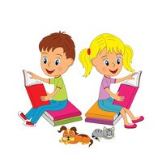
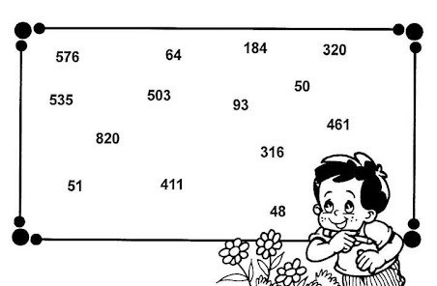
1-Observe o quadro abaixo.

- Copie do quadro.
- Numerais pares, maiores que 500.
_____________________________________________________________

- Numerais ímpares, entre 400 e 500.
_____________________________________________________________

- Numerais pares, menores que 500.
_____________________________________________________________
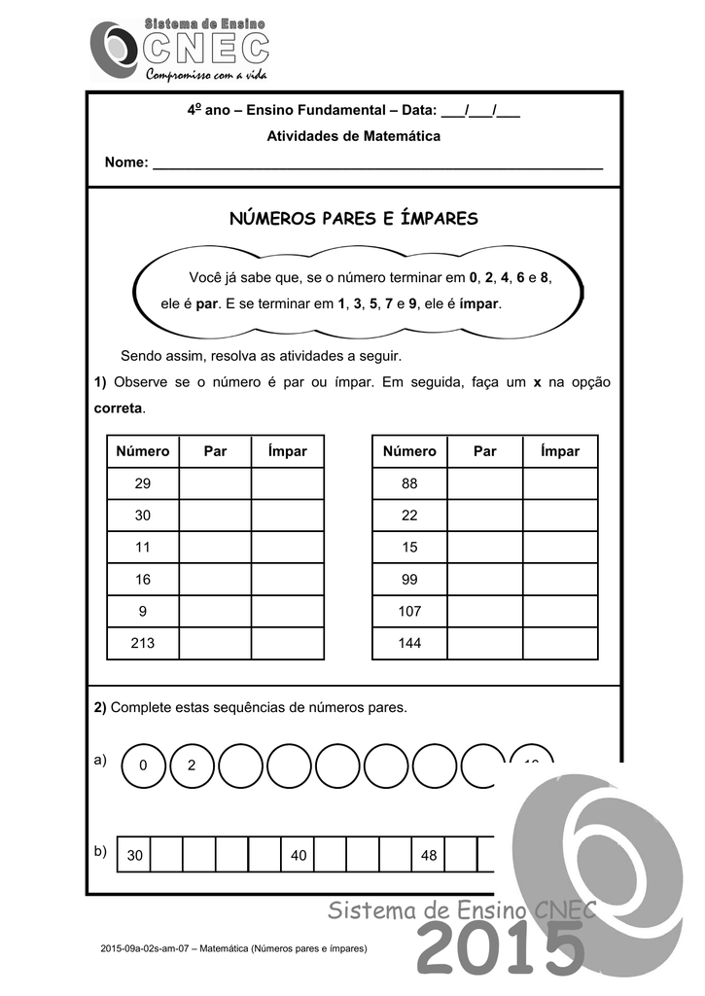
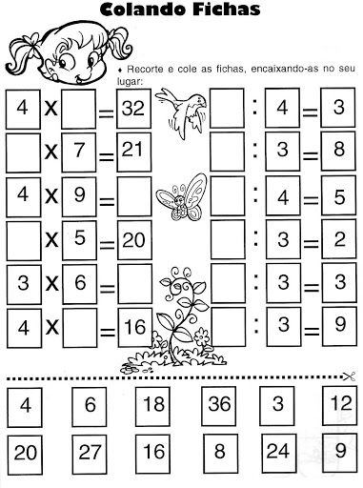
3 -Complete os quadradinhos corretamente.

Realize as páginas do livro de matemática: (32 e 33), (67 até 72).

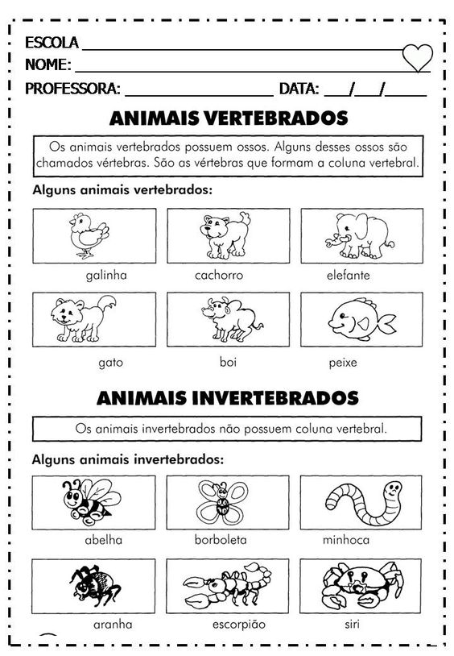
Os animais vertebrados se dividem em 5 grupos. São eles :
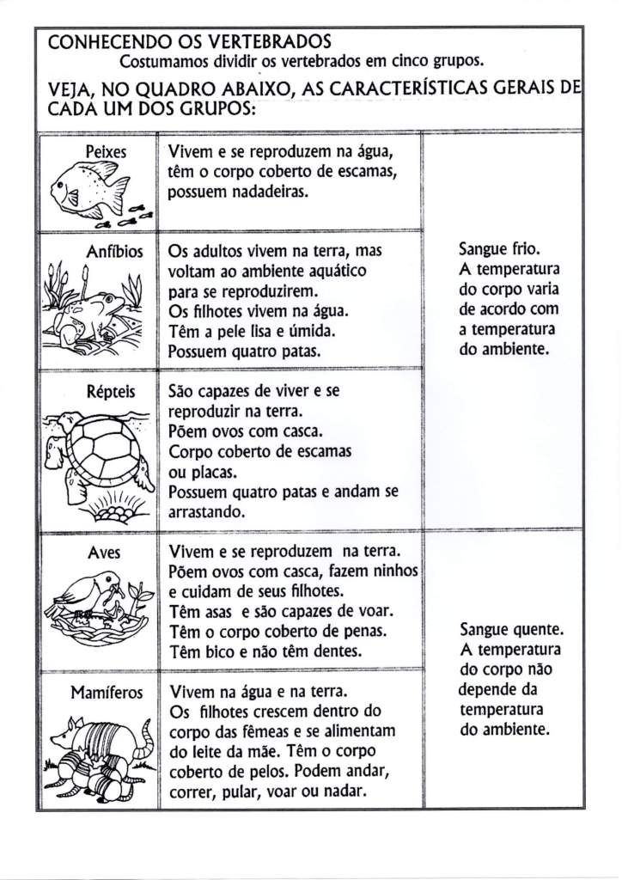
De olho na dica: Animais vertebrados e invertebrados para crianças. Acesse o linkhttps://youtu.be/gpnix8R3gxc
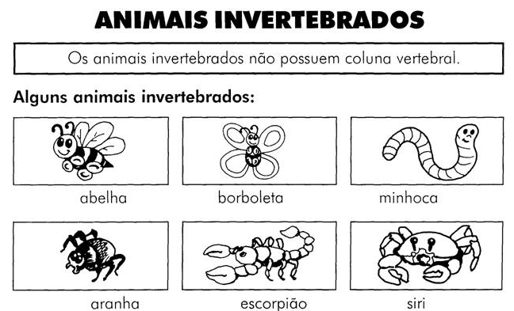
- Escreva o nome de 5 animais vertebrados e 5 animais invertebrados.
Animais vertebrados | Animais invertebrados

- Escreva o que são animais:

- Vertebrados________________________________________________________________________________________________________________

- Invertebrados_______________________________________________________________________________________________________________

- A que grupos pertencem os animais abaixo?

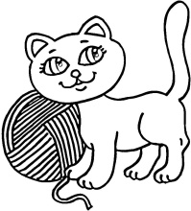______________ 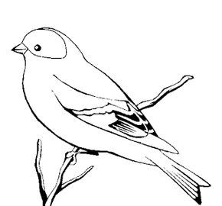________________

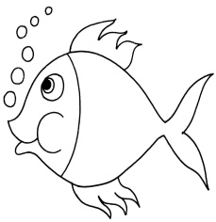________________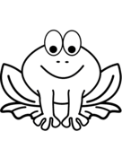_______________

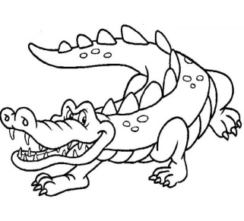____________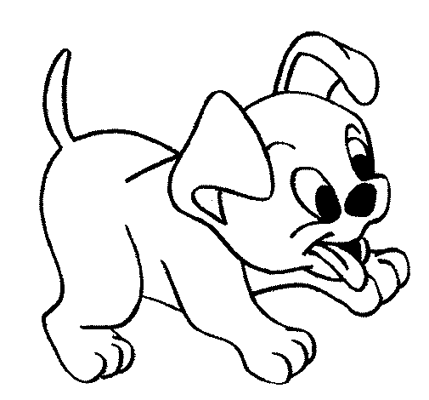___________

Realizar as páginas do livro de ciências:(39 até 51).
A formação da comunidade
De olho na dica: Viver em comunidade Acesse o linkhttps://youtu.be/-IkY_iv-QGs
Comunidade é o conjunto de pessoas que partilham costumes, profissões, divertimentos, interesses, cultura etc.
Em uma comunidade todas as pessoas têmdireitos e deveres.
Há vários tipos de comunidade: familiar, dos moradores de uma rua ou bairro, escolar, religiosas, etc.
As pessoas precisam ser iguais para conviver. Em uma comunidade existem pessoas que pensam de maneira diferente e têm gostos variados.

- O que é comunidade?
__________________________________________________________________________________________________________________________________

2) Há vários tipos de comunidade. Escreva o nome de algumas.
__________________________________________________________________________________________________________________________________
- Numa comunidade familiar, assim como em outras comunidades as pessoas dependem umas das outras para viver em harmonia. Escreva o que as pessoas de sua família fazem para colaborar coma organização familiar.

____________________________________________________________________________________________________________________________________________________________________________________________________________________________________________________________________
- Responda de acordo com o livro. ( A formação de comunidades)
a) Quando surgiram as primeiras comunidades?
______________________________________________________________________________________________________________________________________________

b) O que os seres humanos mais antigos aprenderam a cultivar?
_____________________________________________________________________________________________________________________________________________
c) Com as moradias fixas esses grupos também começaram a criar o que?
______________________________________________________________________________________________________________________________________________
- Dê acordo com o livro continue respondendo o que é:

- Povoado:________________________________________________________________________________________________________

- Escambo:________________________________________________________________________________________________________

- Escasso:________________________________________________________________________________________________________

As comunidades não são iguais.
Veja alguns grupos diferentes que formam uma comunidade.

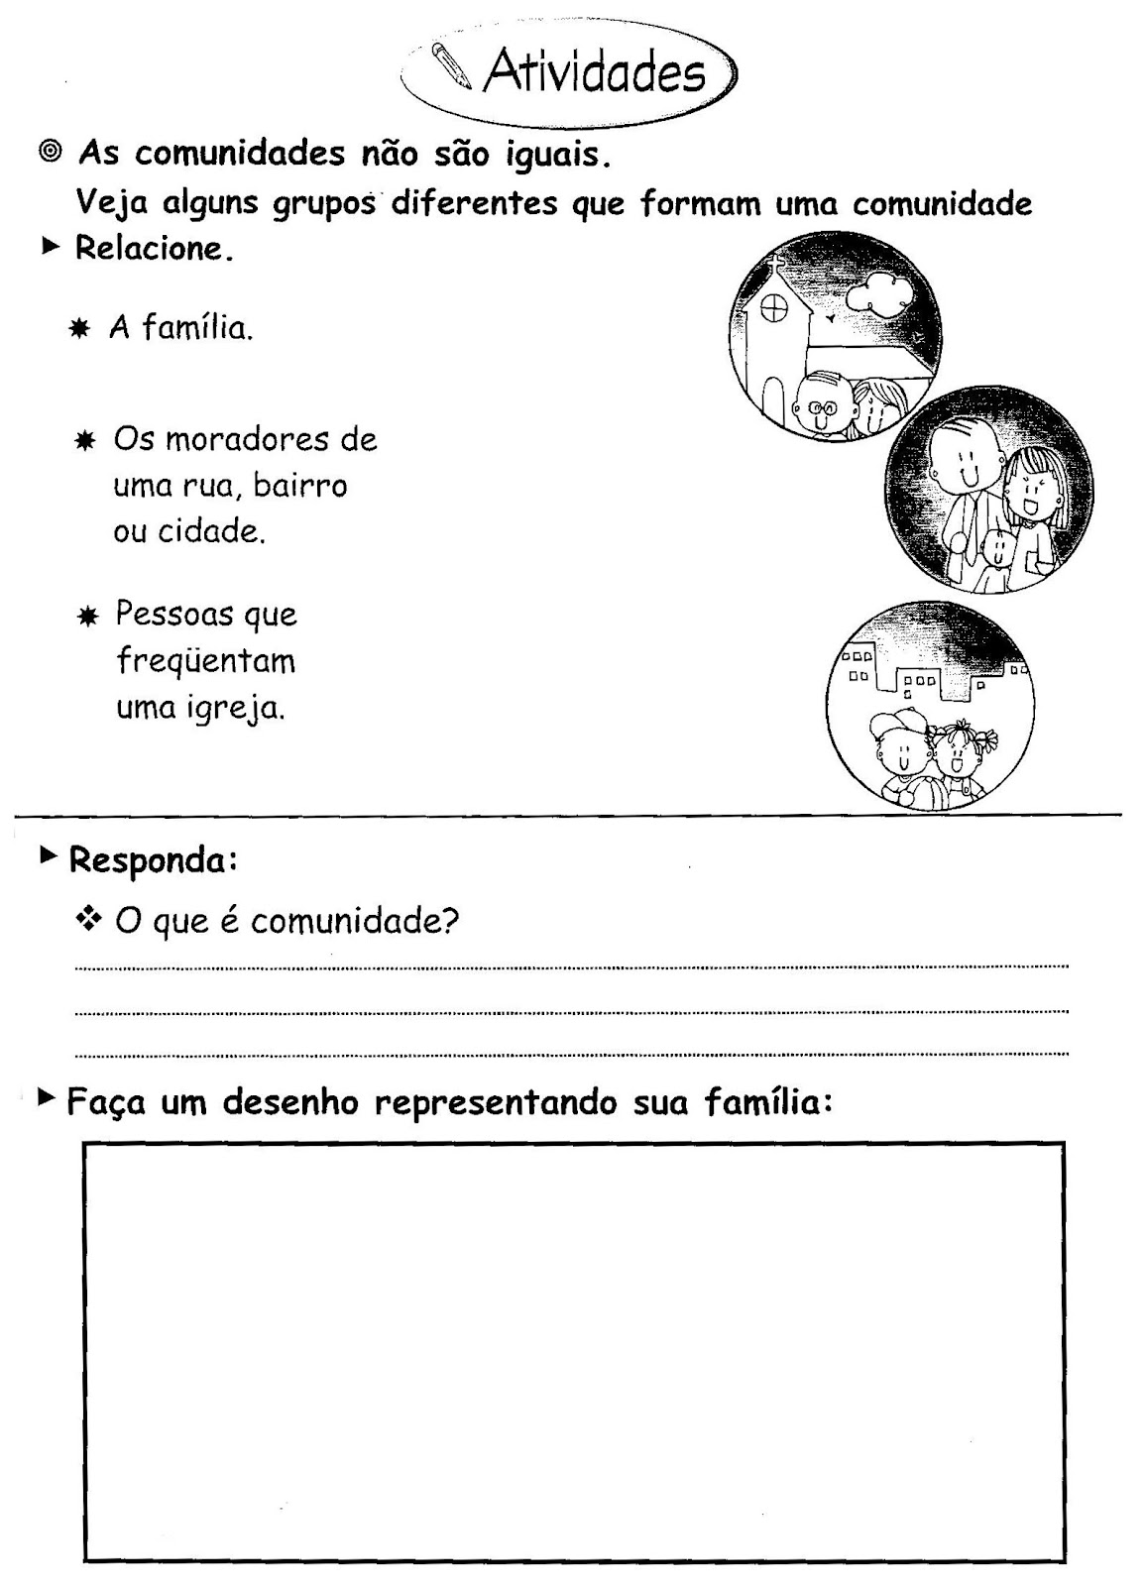

Realize as páginas do livro de História e Geografia: (20 até 29).

